Guía Flexbox
Por: Carlos Machado - 633
Es una herramienta de css3 que permite el acomodo de cajas tanto de, manera horizontal como de manera vertical. La premisa más importante de esta herramienta es la de entender que los elementos hijo ,harán lo que les diga el elemento PADRE.
En este documento se explicara cómo funciona la herramienta Flexbox por lo tanto haremos una caja padre y una caja hijo.
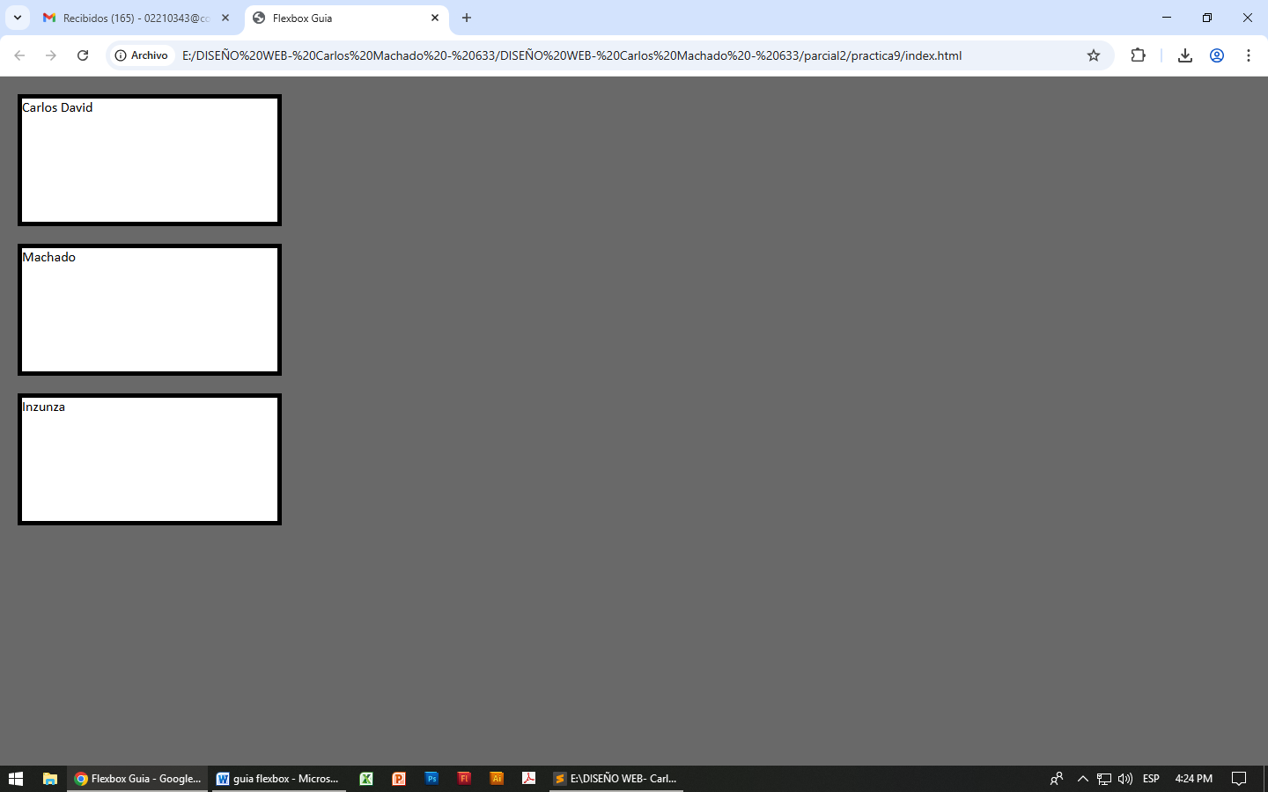
PROPIEDAD display:flex;
Es la primera propiedad que el padre ordena a los hijos ya que permite acomodar las cajas de manera horizontal una al lado de la otra.
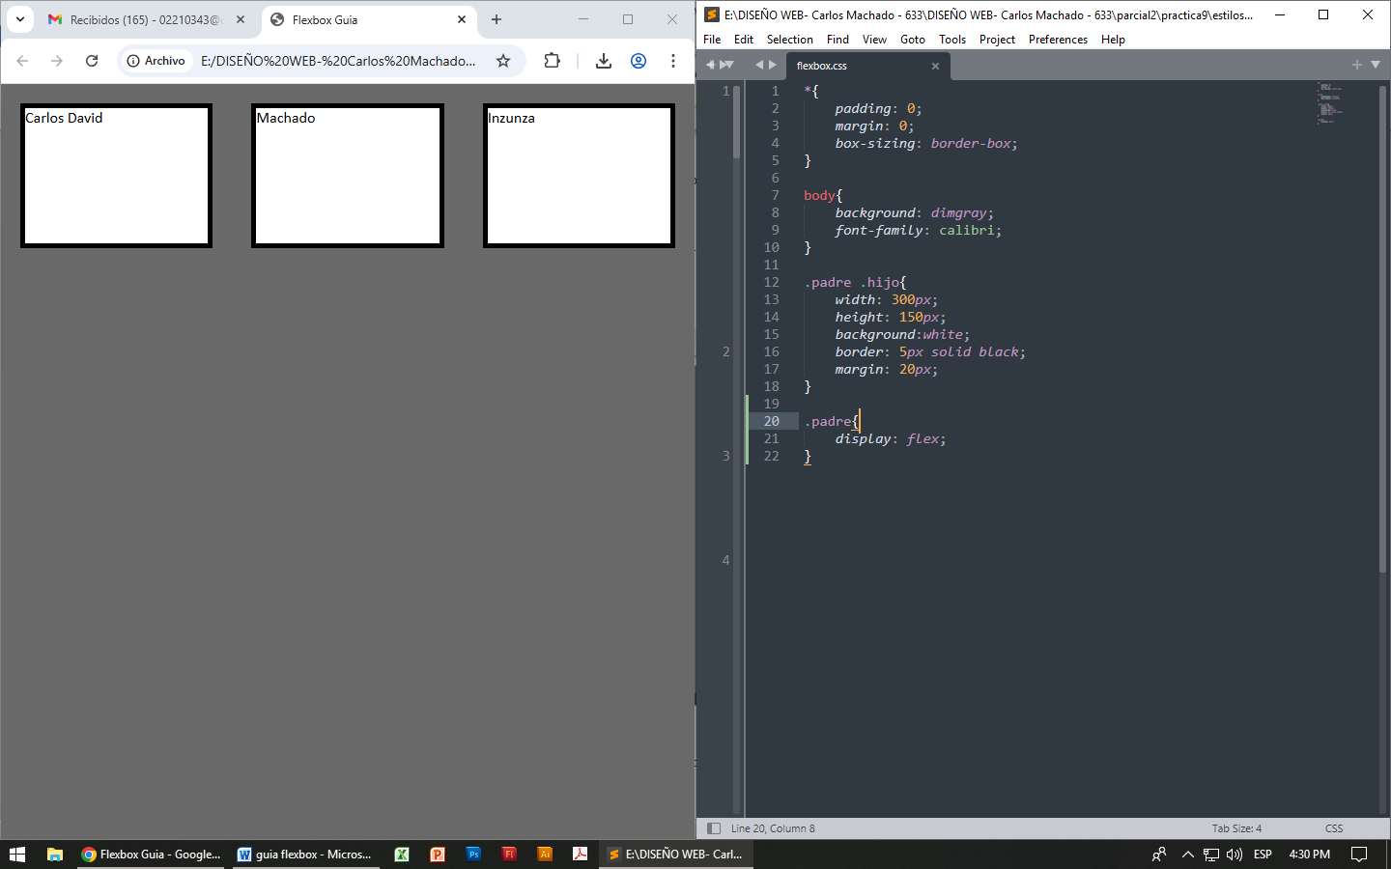
PROPIEDAD flex-direction
Permite acomodar las cajas en su orden, tanto en vertical, como horizontal

Flex-direction: row-reverse.
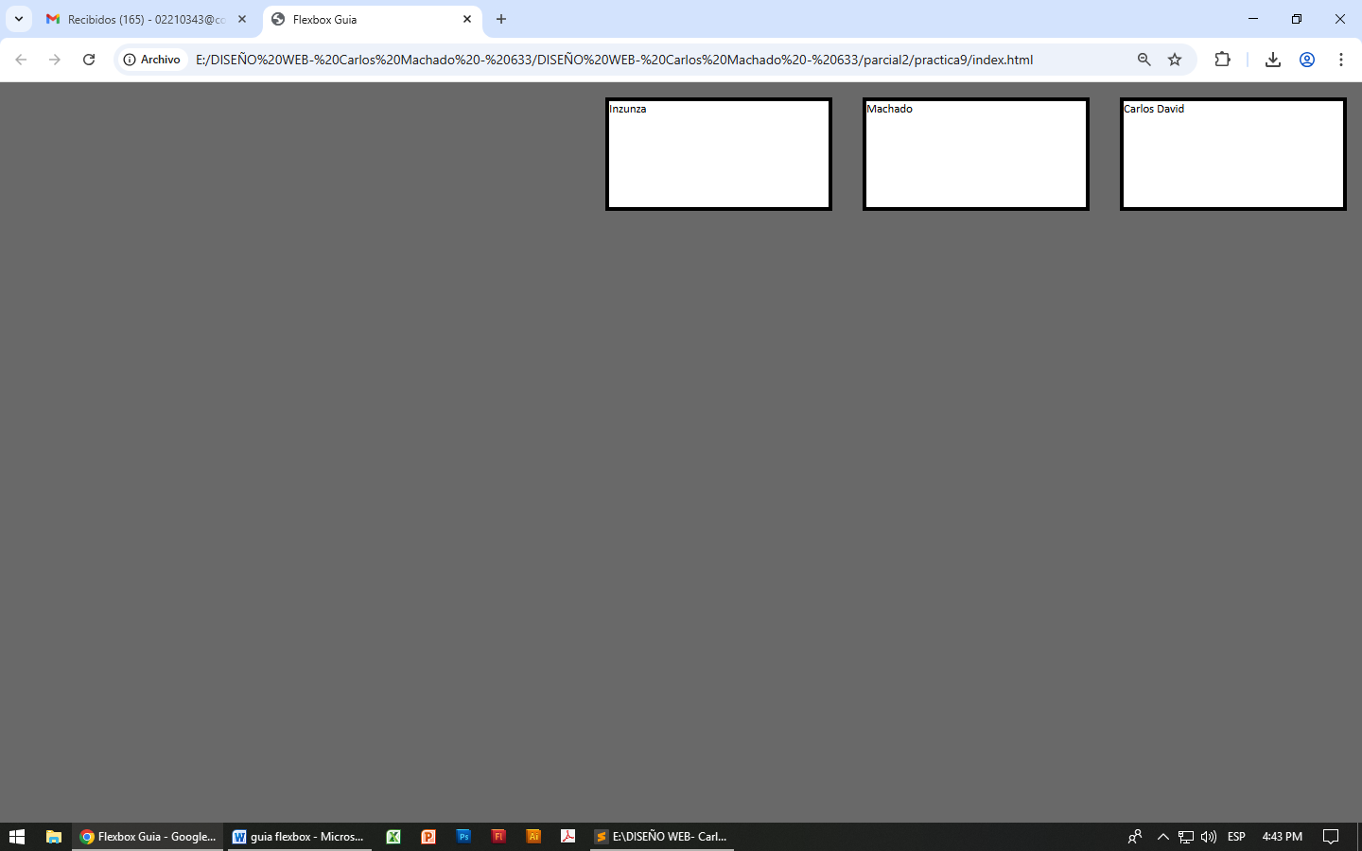

Flex-direction: colum-reverse
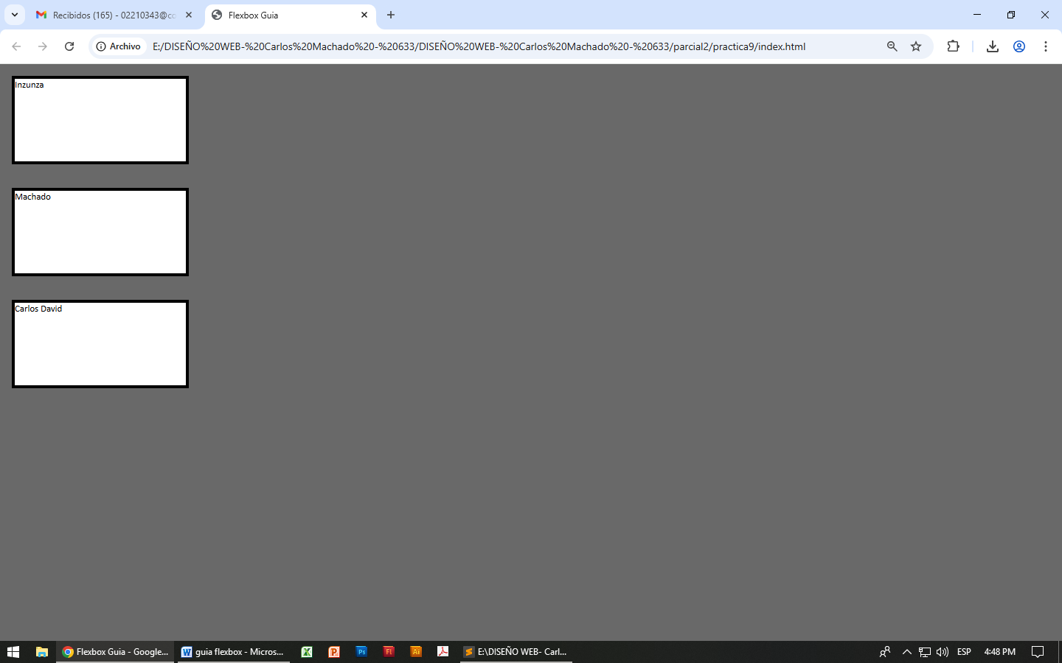

Flex wrap: Permite acomodar muchas cajas al lado de la otra, sin embargo, sacrifica la anchura, ya que para acomodarlas, las adapta a lo ancho del navegador, justo así:
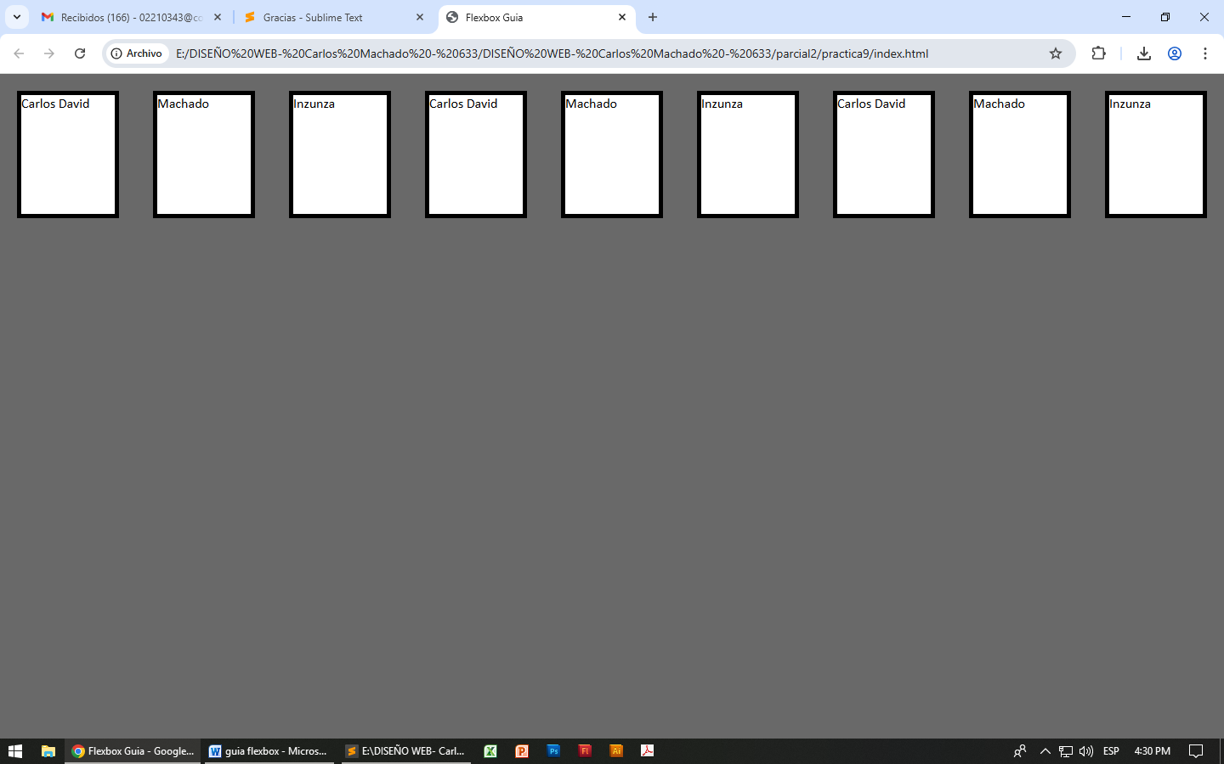

Para arreglarlo, se hace lo siguiente:
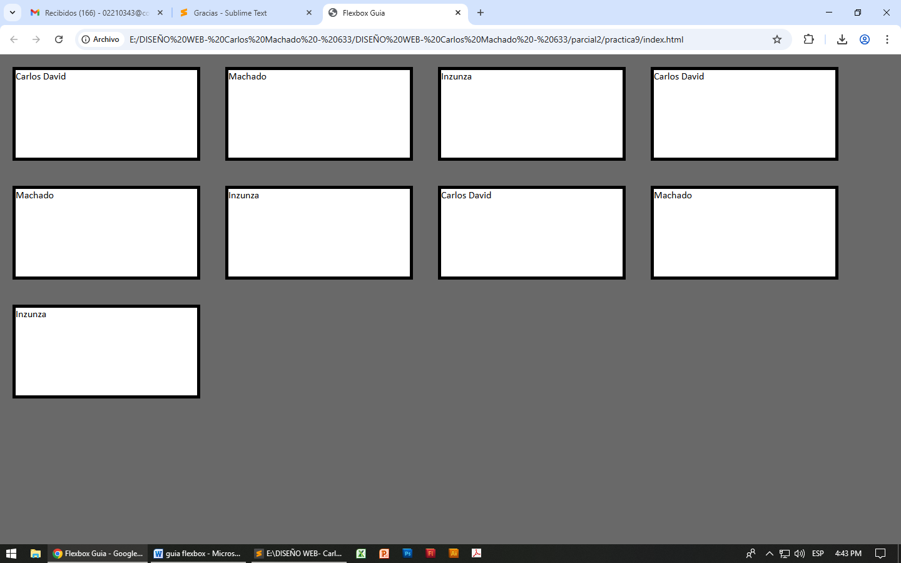
Las propiedades flex-wrap: wrap, permite acomodar las cajas respetando su anchura y se esta se excede creara más líneas.

